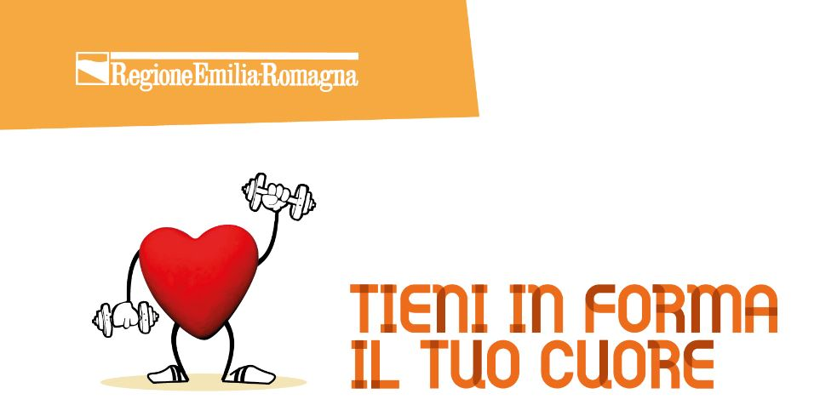
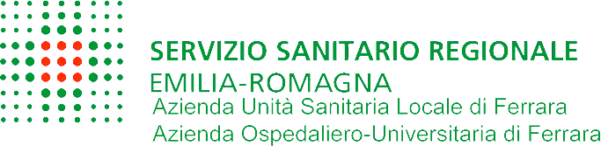

COMUNICATO STAMPA

Tieni in forma il tuo cuore:
sabato 9 settembre torna in piazza Castello la clinica mobile per la prevenzione cardiovascolare

Prevenire i rischi cardiovascolari grazie agli screening e ad una corretta informazione è possibile, anzi auspicabile. Soprattutto se questa attività di educazione e formazione promuove anche corretti stili di vita e fornisce consulenze in merito, come la Regione Emilia-Romagna fa dal 2021 con l’iniziativa “Tieni in forma il tuo cuore”.

La terza edizione della campagna regionale partirà, come ormai consuetudine, da Ferrara, sabato 9 settembre, portando la clinica mobile ‘del cuore’ nel cuore della città estense grazie alla collaborazione tra Aziende Sanitarie Ferraresi e Comune di Ferrara. Il ruolo di supporto del Comune agli organizzatori è stato determinato dopo una proposta avanzata alla Giunta dall’assessore alle Politiche sociali, Cristina Coletti.

“La prevenzione - dice l’assessore comunale Cristina Coletti -, la cui cultura va puntualmente stimolata invitando i cittadini ad effettuare controlli medici periodici, è l’arma di difesa che tutti disponiamo per combattere l’insorgenza di malattie importanti come quelle cardiovascolari, fra le prime cause di morte. Anche quest’anno l’Amministrazione comunale ha aderito con convinzione ad una campagna per la quale abbiamo offerto il massimo supporto al fine di agevolare l’iter organizzativo. Ciò ha portato allo snellimento delle procedure burocratiche del caso. L’impegno del Comune di Ferrara ha coinvolto vari settori ciascuno per le proprie competenze, che vanno dalle forniture alle agevolazioni e concessioni. Piena collaborazione per supportare la Regione, l’Azienda Ausl e l’azienda Ospedaliero - Universitaria in questo appuntamento così importante. Auspico che nella giornata di sabato tanti ferraresi colgano l’opportunità di valutare la loro condizione di rischio correlata a queste patologie e di fare propri insegnamenti su come condurre una vita sana in funzione preventiva”.

“La prevenzione, a tutti i livelli, è fondamentale per una efficace presa in carico di gravi malattie, tra cui quelle del sistema cardiovascolare, che sono ancora la prima causa di morte in Italia e anche a Ferrara – commenta la dottoressa Monica Calamai, direttrice delle Aziende Sanitarie ferraresi – per questo motivo, fin dalla prima edizione, abbiamo arricchito l’iniziativa con momenti di councelling sui corretti stili di vita, sia in piazza a Ferrara sia nelle Case di Comunità, realizzati col coinvolgimento di tutti i servizi aziendali, e con lo svolgimento di altri screening nel resto della provincia ferrarese”.

Per effetto di una convenzione sottoscritta con l’Amministrazione comunale, in piazza Castello ci saranno anche i volontari dell’Associazione Nazionale Carabinieri - Nucleo Alto Ferrarese, i quali assicureranno la buona riuscita della manifestazione svolgendo una funzione di supporto per tutti i partecipanti. Collaborano inoltre la Protezione Civile e Cittadinanzaattiva.

L’EVENTO

Clinica mobile in piazza Castello

Sabato 9 settembre, dalle ore 10 alle 18, piazza Castello si trasforma in una vera e propria “piazza della prevenzione” dove la cittadinanza può effettuare un check-up gratuito e senza prenotazione del proprio livello di rischio cardiovascolare e ricevere indicazioni utili per la salute.

Nel truck attrezzato, medici e infermieri delle aziende sanitarie AUSL e OSPFE effettueranno i test per valutare la carta del rischio, ovvero stimare la probabilità di avere nei prossimi anni una grave malattia cardiovascolare e di modificare, in ottica preventiva, lo stile di vita.

Verranno eseguite tre analisi: determinazione dell’assetto lipidico e glucidico, con un semplice prelievo di una goccia di sangue capillare; la rilevazione dei principali parametri vitali, come pressione arteriosa e indice di massa corporea (BMI); e lo screening della fibrillazione atriale asintomatica.

Ci sarà anche il counseling finale da parte del cardiologo: i soggetti più a rischio verranno invitati a contattare il proprio medico di famiglia e, in caso di riscontro di patologia, verrà garantita una visita presso la cardiologia di riferimento del territorio.

Costruiamo salute: counseling su prevenzione e sani stili di vita

Attorno alla clinica mobile saranno posizionate, in appositi gazebo, le postazioni con cardiologi, medici e operatori del Dipartimento di Sanità Pubblica e del Dipartimento ad Attività Integrata delle Cure Primarie, personale della Medicina dello Sport, infermieri di famiglia e di comunità (IFEC) e l’Unità di Strada del SerD, a disposizione dei cittadini per attività di counseling sui comportamenti necessari per prevenire e ridurre i danni diffondendo buone pratiche per quanto riguarda attività fisica, alimentazione sana, stop al fumo, corretta igiene orale.

Per l’occasione verranno offerte infatti consulenze e sensibilizzazione sulle attività di promozione della salute e di sani stili di vita previste nel Piano Regionale della Prevenzione, anche attraverso pannelli con QR code grazie ai quali le persone potranno, dal loro cellulare, collegarsi alle relative pagine informative dei siti aziendale e regionale, e ascoltare i buoni consigli anche in versione podcast.

Gli eventi sono ad accesso libero e gratuito fino a esaurimento dei posti disponibili.

